**Les belles traditions de Noël Chapitre 3 DS IDR1**

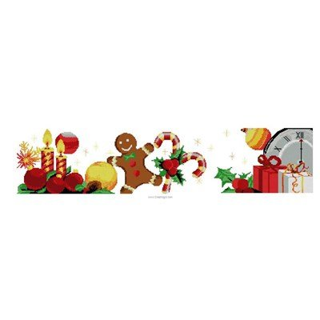

* **Le sapin**

Le sapin de Noël qui reste même vert en plein hiver, symbolise l’arbre de vie, celui du Paradis dans la Bible. L’étoile, que l’on pose en haut du sapin pour le décorer, rappelle celle que les Rois mages ont suivie pour rendre visite à Jésus.

* **Les boules et les guirlandes**

Il y a longtemps, on accrochait des pommes rouges dans le sapin pour rappeler l’Arbre du Paradis dont parle le début de la Bible. Puis un jour, on remplaça les pommes par des boules en verre soufflé. Les guirlandes brillent et scintillent.

* **La crèche**

Cette coutume serait due à Saint François d’Assise.

Un soir de Noël, Saint François organisa à Grecchio, petit village italien près d’Assise, une représentation de la naissance de Jésus avec des animaux et des gens du pays.

Un bébé représentant l’enfant Jésus était couché entre l’âne et le bœuf. Les habitants portaient des torches et des cierges pour rendre la nuit plus lumineuse.

Cette jolie coutume se répandit bien vite dans de nombreuses églises. Aujourd’hui, elle est rentrée dans les maisons sous la forme des santons

* **L’étoile du berger :** une grande étoile dorée est posée au sommet de l’arbre. Elle évoque celle quia guidé les Rois mages jusqu’à Bethleem.
* **Les «  bredeles » de Noël**

A l’occasion de Noël, en de nombreuses régions européennes, de multiples variétés de petits gâteaux font la joie des petits et des grands. Préparés pendant le temps de l’Avent, ces petits gâteaux sont offerts pour Noël et partagés en famille le soir du réveillon.

* **Les cadeaux**

Les fêtes de Noël donnaient l’occasion aux enfants de parcourir les villages pour recevoir de menus présents fruits, sucreries … de porte en porte, ils allaient en chantant. Leur faire un don c’était assurer une année prospère. Mais la tradition du don remonte à des âges bien plus anciens. La fête de saturnales, chez les Romains, était déjà l’occasion d’échanger des cadeaux. Les Rois Mages eux-mêmes apportèrent les leurs au nouveau-né de la crèche.

C'est dans ce don que se jouent l’amour et l’attachement que nous portons les uns aux autres

* **Le Père Noël :** une légende russe raconte qu’il existe un quatrième Roi mage, qui conduit sur la steppe un traîneau tiré par des rennes et rempli de cadeaux pour les enfants. Depuis 2000 ans, il a renoncé à trouver l’Enfant Jésus, alors il combe de cadeaux les enfants qu’il rencontre en cours de route …

A moins que ce soit **Babouchka**, cette vieille paysanne russe, partie sur les traces des Rois mages s’en allant à Bethleem. Chaque année, son panier rempli de jouets, elle en distribue aux enfants parmi lesquels se trouve peut-être celui de Bethleem.

**Le Christkindel.** Les protestants allemands ont longtemps résisté au Père Noël en conservant l’image d’un Enfant Jésus dispensateur de cadeaux. Christkindel. Bizarrement celui-ci est souvent représenté sous les traits d’une jeune fille vêtue de blanc. En Alsace, dans les villages, elle défile avec une couronne sur la tête accompagnée de Knecht Ruprecht, sorte de Père Fouettard.

**Puis il y en a tant d’autres à partager et découvrir :**

* La dinde aux marrons
* Le foie gras et le saumon fumé
* La Saint Nicolas est l’ancêtre du Père Noël, avec les manneles (Bas-Rhin) –les mannalas (Haut-Rhin)
* La bûche de Noël
* La vaisselle de NOEL
* Les 13 desserts de Provence
* Les pains d’épice
* Le vin chaud
* Les chants et cantiques
* Les contes
* Sainte Lucie et la fête de la lumière à travers les bougies, et le 8 décembre pour la fête de la Vierge Marie
* La Sainte Barbe, le 4 décembre
* Les santons
* Les symboles
* Le houx
* Le gui
* La messe de minuit
* Les concerts
* Les veillées
* Noël solidaire
* Téléthon
* Quête de l’armée du Salut
* Les films de Noël
* Les fêtes de famille
* Les marchés pour rêver Noël

